Готов ли ребенок к школе? Виды готовности, критерии.

Шимина Жанна Михайловна,

учитель начальных классов

высшей квалификационной категории

МБОУ «СОШ №2» НМР РТ

Подготовка детей к школе — это ответственный момент. Что сделать, чтобы ребёнок хорошо адаптировался к новым условиям в школе? Выделяют три основные линии, по которым должна вестись подготовка к школе. Прежде всего, хочется отметить, что недоигравший ребенок - это горе для учителя и сплошные учебные проблемы для самого ребенка.
Еще один немаловажный аспект: Для готовности к школьному обучению не принципиально, на самом деле, умеет ли ребенок читать или считать. Но есть вещи,
принципиальные для учебы в школе. Какие?
Итак, выделяют три основные линии, по которым должна вестись подготовка к школе.

Во-первых, это общее развитие
К тому времени, когда ребенок станет школьником, его общее развитие должно достичь определенного уровня. Речь идет в первую очередь о развитии памяти, внимания и особенно интеллекта. И здесь нас интересует как имеющийся у него запас знаний и представлений, так и умение действовать во внутреннем плане или, иными словами, производить некоторые действия в уме.

Во-вторых, это воспитание умения произвольно управлять собой
У ребенка дошкольного возраста яркое восприятие, легко переключаемое внимание и хорошая память, но произвольно управлять ими он еще как следует не умеет. Он может надолго и в деталях запомнить какое-то событие или разговор взрослых, возможно, не предназначавшийся для его ушей, если он чем-то привлек его внимание. Но сосредоточиться сколько-нибудь длительное время на том, что не вызывает у него непосредственного интереса, ему трудно. А между тем это умение совершенно необходимо выработать к моменту поступления в школу. Равно как и умение, более широкого плана — делать не только то, что тебе хочется, но и то, что надо, хотя, может быть, и не совсем хочется или даже совсем не хочется.

В-третьих, формирование мотивов, побуждающих к учению
Имеется в виду не тот естественный интерес, который проявляют ребятишки-дошкольники к школе. Речь идет о воспитании действительной и глубокой мотивации, которая сможет стать побудительной причиной их стремления к приобретению знаний.
Эти три параметра очень важны для успешной учебы в школе.
«Портрет» идеального первоклассника:
- Желание учиться
- Хорошее здоровье
- Развитая моторика, хороший уровень развития познавательных процессов
- Стремление к общению, развитая волевая сфера

Стороны готовности к школе
Можно выделять отдельные стороны готовности к школе:
- Физическая готовность — общее физическое развитие: нормальный вес, рост, объем груди, мышечный тонус, пропорции, кожный покров и прочие показатели, соответствующие нормам физического развития мальчиков и девочек 6-7-летнего возраста. Состояние зрения, слуха, моторики (особенно мелких движений кистей рук и пальцев). Состояние нервной системы ребенка: степень ее возбудимости и уравновешенности, силы и подвижности. Общее состояние здоровья.
- Интеллектуальная готовность. В содержание интеллектуальной готовности включают не только словарный запас, кругозор, специальные умения, но и уровень развития познавательных процессов, их ориентированность на зону ближайшего развития, высшие формы наглядно-образного мышления; умение выделять учебную задачу, превращать ее в самостоятельную цель деятельности.
- Личностная и социально-психологическая готовность. Под личностной и социально-психологической готовностью понимают сформированность новой социальной позиции («внутренняя позиция школьника»); формирование группы нравственных качеств, необходимых для учения; формирование произвольности поведения, качеств общения со сверстниками и взрослыми.
- Эмоционально-волевая готовность. Эмоционально-волевую готовность считают сформированной, если ребенок умеет ставить цель, принимать решение, намечать план действия, прилагать усилия к его реализации, преодолевать препятствия. У него формируется произвольность психических процессов.

Критерии подготовленности ребенка к школе
В качестве критериев подготовленности ребенка к школе можно принять следующие показатели:
- нормальное физическое развитие и координация движений — достаточно развитая мускулатура, точность движений, готовность руки к выполнению мелких, точных и разнообразных движений, согласованность движения руки и глаза, умение владеть ручкой, карандашом, кисточкой;
- желание учиться — наличие мотивов учения, отношение к нему как к очень важному, значимому делу, стремление к приобретению знаний, интерес к определенным учебным занятиям;
- управление своим поведением — произвольность внешнего двигательного поведения, обеспечивающую возможность выдерживать школьный режим, организовывать себя на уроке;
- владение приемами умственной деятельности — предполагает определенный уровень развития познавательных процессов ребенка. Это дифференциация восприятия, позволяющего наблюдать предметы и явления, выделять в них те или иные свойства и стороны, владение логическими операциями, способами осмысленного запоминания материала;
- проявление самостоятельности — стремление искать способы решения и объяснения всего нового и удивительного, побуждение применять разные пути, давать различные варианты решений, обходиться в практической деятельности без посторонней помощи;
- отношение к товарищам и взрослым — умение работать в коллективе, считаться с интересами и желаниями товарищей, владеть навыками общения со сверстниками и взрослыми;
- отношение к труду — предполагает сформированность у детей желания и привычки трудиться для себя и других, осознания ответственности и важности выполняемого поручения;
- умение ориентироваться в пространстве и тетради — связан с ориентировкой в пространстве и времени, знанием единиц измерения, наличием чувственного опыта, глазомера.
Дети в возрасте 6-7 лет отличаются достаточно высоким уровнем развития. В это время формируется определённый объём знаний и навыков, интенсивно развивается произвольная форма памяти, мышления, воображения, опираясь на которые можно побуждать ребёнка слушать, рассматривать, запоминать, анализировать.

В 6-7 лет ребенок должен уметь:
- ВНИМАНИЕ — выполнять задание, не отвлекаясь, около 15 минут; находить 5—6 отличий между предметами; удерживать в поле зрения 8—10 предметов; выполнять самостоятельно быстро и правильно задание по предложенному образцу; копировать в точности узор или движение.
- ПАМЯТЬ — запоминать 8-10 картинок; рассказывать по памяти литературные произведения, стихи, содержание картины; повторять в точности текст, состоящий из 3-4 предложений.
- МЫШЛЕНИЕ — определять последовательность событий, складывать разрезную картинку из 9-10 частей; находить и объяснять несоответствия на рисунках; находить и объяснять отличия между предметами и явлениями, находить среди предложенных предметов лишний, объяснять свой выбор.
- МАТЕМАТИКА — называть числа в прямом и обратном порядке; соотносить цифру и число предметов; составлять и решать задачи в одно действие на сложение и вычитание; пользоваться арифметическими знаками действий; измерять длину предметов с помощью условной меры; ориентироваться на листе бумаги; определять время по часам.
- РАЗВИТИЕ РЕЧИ — правильно произносить все звуки; определять место звука в слове; использовать в речи сложные предложения разных видов; составлять рассказы по сюжетной картине или по серии картинок, из личного опыта, не менее чем из 6—7 предложений; составлять предложения из 5—6 слов, разделять простые предложения на слова; делить слова на слоги.
- РАЗВИТИЕ МЕЛКОЙ МОТОРИКИ — свободно владеть карандашом и кистью при разных приемах рисования; изображать в рисунке несколько предметов, объединяя их единым содержанием; штриховать или раскрашивать рисунки, не выходя за контуры; ориентироваться в тетради в клетку или в линию; передавать в рисунке точную форму предмета, пропорции, расположение частей.
- ОЗНАКОМЛЕНИЕ С ОКРУЖАЮЩИМ — называть свое имя, фамилию и отчество, имя и отчество своих родителей; название своего родного города (села), столицы, Родины; последовательность времен года, частей суток, дней недели; называть весенние, летние, осенние, зимние месяцы; отличать хищных животных от травоядных, перелетных птиц от зимующих, садовые цветы от полевых, деревья от кустарников; называть все явления природы, название нашей планеты и спутника Земли.
В 6-7-летнем возрасте ребёнок должен отвечать на следующие вопросы, которые помогают определить, как ребенок ориентируется в окружающем его пространстве, определить его запас знаний и отношение к школе.
- Назови свою фамилию, имя, отчество.
- Назови фамилию, имя, отчество мамы, папы.
- Сколько тебе лет? Когда ты родился?
- Как называется город, в котором ты живешь?
- Где ты живешь? Назови свой домашний адрес.
- Кем работают твои родители?
- У тебя есть сестра, брат?
- Как зовут твоих друзей?
- В какие игры вы с друзьями играете зимой, летом?
- Какие имена девочек (мальчиков) ты знаешь?
- Назови дни недели, времена года.
- Какое сейчас время года?
- Чем отличается зима от лета?
- В какое время года на деревьях появляются листья?
- Как называется планета, на которой мы живем?
- Как называется спутник Земли?
- Каких домашних животных ты знаешь?
- Как называются детеныши собаки (кошки, коровы, лошади и т.п.)?
- Чем отличается город от деревни?
- Чем отличаются дикие животные от домашних?
- Чем отличаются зимующие птицы от перелетных птиц?
- Ты хочешь учиться в школе?
- Где лучше учиться — дома с мамой или в школе с учительницей?
- Зачем надо учиться?
- Какие профессии ты знаешь?
- Что делает врач (учитель, продавец, почтальон и т.п.)?
- Кем ты хочешь стать? Какая профессия тебе больше всего нравится?
Если ребенок ответил правильно на 20-19 вопросов, то это свидетельствует о высоком уровне, на 18-11 — о среднем, на 10 и менее — о низком.

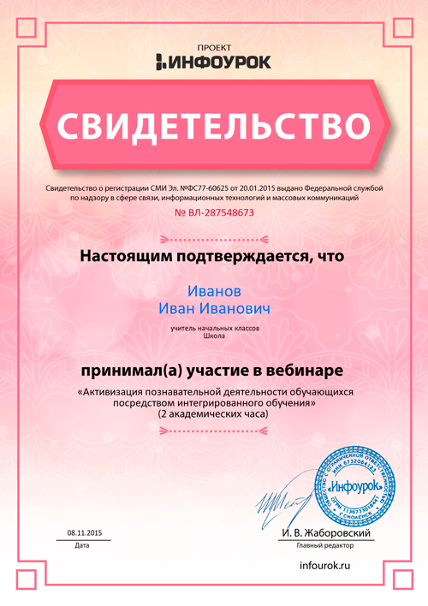
Шимина
Жанна Михайловна

